Алгебра 7 клас
Тема: «Многочлени. Стандартний вигляд многочлена. Розв’язування
вправ.»
Тип уроку: комбінований (вивчення нового матеріалу + закріплення знань)
Форма проведення: інтерактивна подорож «Видатними місцями
Миколаївщини»*
Мета уроку
Навчальна:
- сформувати поняття про стандартний вигляд многочлена;
- навчити зводити подібні доданки, знаходити коефіцієнт і степінь многочлена;
- закріпити вміння виконувати дії з многочленами.
Розвивальна:
- розвивати логічне мислення, математичну мову, уважність;
- формувати навички роботи в групах, комунікацію, самостійність.
Виховна:
- виховувати любов до рідного краю, інтерес до історії та культури Миколаївщини;
- формувати почуття гордості за свою малу Батьківщину.
Обладнання: інтерактивна презентація “Подорож по Миколаївщині”; картки із завданнями (для індивідуальної та групової роботи); карта Миколаївської області; мультимедійна дошка , проектор; таблиці «Многочлен», «Стандартний вигляд многочлена»; роздатковий матеріал для дитини з ООП (спрощені завдання, візуальні підказки, алгоритми).

Хід уроку:
І. Організаційний момент. (привітання, налаштування на роботу)
Наш урок сьогодні буде присвячений видатним містам Миколаївщини. Спочатку я хотіла дати йому назву «Сім чудес Миколаївщини», але виникла дилема: яке з цих місць поставити на перше місце, а яке — на друге? Адже визначити найкраще серед них просто неможливо. Кожне з цих міст — унікальне, по-своєму історичне, цікаве й неймовірно красиве.
Сьогодні на нас чекає подорож чарівною Миколаївщиною — ми побуваємо у відомих місцях області. Кожна зупинка має своє математичне завдання, але щоб рухатись далі, потрібно розв’язувати їх. Вирушаємо!
ІІ. Актуалізація опорних знань
Зупинка 1 — Миколаївський зоопарк
Тварини підготували питання, щоб перевірити, чи готові ми до подорожі.
1. Що таке одночлен і многочлен?
2. Що називають подібними доданками?
3. Як зводять подібні доданки?

*Дитина з ООП отримує картки з варіантами відповідей або малюнками, які допомагають вибрати правильне визначення.
- Рухаємося далі.
ІІІ. Мотивація навчальної діяльності
Як у природі панує гармонія, так і в алгебрі потрібно впорядковувати вирази, приводячи їх до стандартного вигляду. Подорожуючи Миколаївщиною, ми побачимо, як математика допомагає впорядковувати й спрощувати складні вирази, так само як люди впорядковують інформацію про свій край. Наше завдання — навести порядок у многочленах!
ІV. Вивчення нового матеріалу
Зупинка 2 — Радонове озеро
Це озеро називають лікувальним серцем Миколаївщини. А щоб оздоровити свої математичні знання, ознайомимося з новими поняттями теми.
Миколаївщина — це сума міст, річок, степів. Так само і многочлен — це сума декількох одночленів.

Визначення: Многочленом називається сума кількох одночленів.

Приклади: 4a² - 2ab + c³; 5x³ - x + 10.

Одночлени, з яких складається многочлен, називаються членами многочлена.
Двочлен (біном): Многочлен, що має два члени (наприклад, 3a-5b).
Тричлен: Многочлен, що має три члени (наприклад, x² - 4x + 4).
Щоб наше "місто" (многочлен) було впорядкованим і красивим, ми маємо привести його до стандартного вигляду.

Визначення: Стандартний вигляд многочлена — це такий його вигляд, коли:
- Усі його члени є одночленами стандартного вигляду.
- Серед них немає подібних доданків.

Алгоритм зведення до стандартного вигляду (Комбінування "Схожих Районів"):
- Привести кожен член многочлена до стандартного вигляду.
- Знайти і звести подібні доданки.

Приклад на дошці: 2x³ - 3xy + 5x³ + xy – 4
Зведення подібних доданків: (2x³ + 5x³) + (-3xy + xy) - 4
Відповідь: 7x³ - 2xy – 4.

Коефіцієнт многочлена — числова частина одночлена.

Визначення: Степенем многочлена стандартного вигляду називається найбільший зі степенів одночленів, що входять до його складу.

У нашому прикладі 7x³ - 2xy - 4:
Степінь 7x³ дорівнює 3.
Степінь -2xy дорівнює 1+1=2.
Степінь -4 дорівнює 0.
Найбільший степінь — 3. Отже, степінь многочлена дорівнює 3.

*Дитина з ООП працює з кольоровою схемою:
- однакові букви — один колір;
- з’єднай подібні доданки стрілочками.

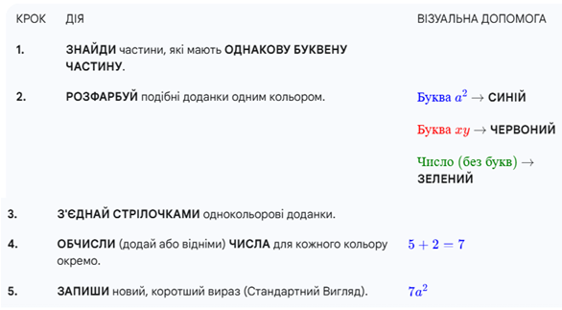
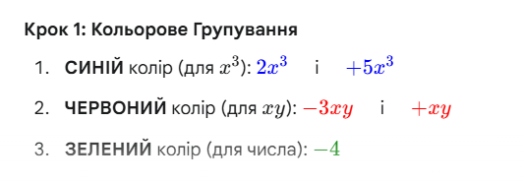
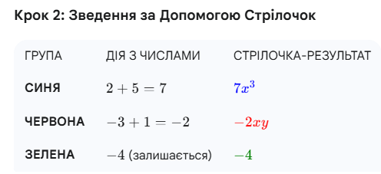
V. Первинне закріплення
Зупинка 3 — Кінбурнська коса
Кінбурнська коса – це місце зустрічі суши й моря. А ми зустрічаємося з першим письмовим завданням:
№1. Зведіть многочлен до стандартного вигляду і визначте його степінь:

7x² - 2xy + 3x - 5x² + xy
3ab - 4a² + 5ab + a² + 10
4a³b⁴ - 2a⁵ + 7a⁵ - 10a³b⁴

Розв'язання:

(7x² - 5x²) + (-2xy + xy) + 3x = 2x² - xy + 3x. Степінь 2.
(3ab + 5ab) + (-4a² + a²) + 10 = 8ab - 3a² + 10. Степінь 2.
(4a³b⁴ - 10a³b⁴) + (-2a⁵ + 7a⁵) = -6a³b⁴ + 5a⁵.
Степені одночленів: 3+4=7 та 5. Найбільший степінь: 7.

*Дитині з ООП — алгоритм у картинках:
1. знайди подібні;
2. додай або відніми коефіцієнти;
3. запиши за спаданням степенів.

VІ. Формування вмінь. Робота в групах
Зупинка 4 – Національний історико-археологічний заповідник «Ольвія»
Давні греки зналися на точних науках, і якби вони жили сьогодні, то точно вивчали б алгебру.
Завдання для груп:
- Запишіть вираз у стандартному вигляді:
- 3х² + 5х – 7 + 2х² – 3х
- 4а³ – а + 7 – 6а³ + 2а
- 5х² + 2х – 7
- -2а³ + а + 7
- Спростіть вирази:
- ( х + 3)(х – 2)
- (2а – 1)(а + 4)
- ( х + у )² – ( х – у )² ( використовує поняття степеня виразу)

- Знайди стандартний вигляд многочлена:
(3x² − 5x + 2) + (x² + 7x − 4)

*Дитині з ООП — приклади з меншими числами та візуальною підтримкою (кожен доданок у кольорі).
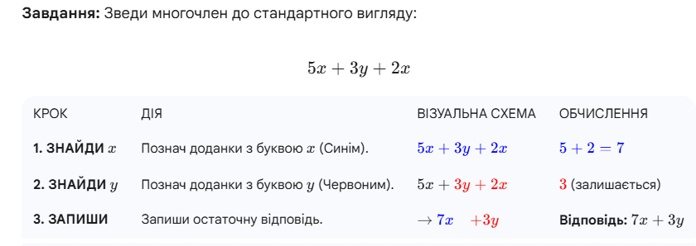
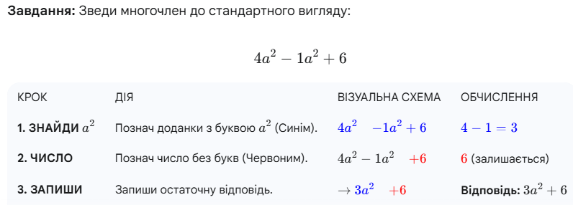

VІ. Закріплення знань
Зупинка 5 – Актівський каньйон
Актівський каньйон — провал серед голого степу, гранична прірва в кристалічному щиті. Розташований на річці Мертвовод, поблизу села Актового Вознесенського району Миколаївської області. Перед нами – природне диво, де все гармонійно поєднане. Так само гармонійно ми маємо поєднати знання, щоб правильно розв’язати задачі.

№2. Розв’яжи задачу:
Площа ділянки виражається многочленом 3x² + 5x, довжина — (x + 2).
Знайди вираз для ширини ділянки.

№3. Виконай дію:
(2a²b − 3ab²) − (−4a²b + ab² )

Виконання тестових вправ:
1. Класифікувати одночлени та многочлени.
https://learningapps.org/view6023111 (підходить для дитини з ООП)
2. Гра «Мільйонер» https://learningapps.org/view4380198

VІІ. Підсумок уроку. Рефлексія.
Зупинка 6 – Миколаївський музей суднобудування і флоту
Унікальний заклад, аналогів якому в Україні немає – Музей суднобудування і флоту – було створено у Миколаєві 30 липня 1978 року. Місто вибране не випадково, адже саме Миколаїв з 1794 року був базою Чорноморського флоту.
Кожен корабель має свій маршрут, і сьогодні ви керували власним «кораблем знань». Зупинімось і підсумуємо, що ми навчилися

- Що таке стандартний вигляд многочлена ?
- Які дії потрібно виконати, щоб привести вираз до стандартного вигляду ?
- Що називається степенем многочлена ?
- Де в житті можуть знадобитися знання про многочлени?

- Що нового дізнався сьогодні ?
- Яке завдання здалося найцікавішим ?
- Що нового дізналися про Миколаївщину ?

*Дитина з ООП — використовує картки зі смайликами:
— усе зрозуміло,
— треба повторити,
— складно, хочу ще приклади.
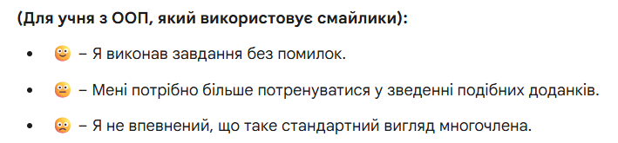
Домашнє завдання
1. Опрацювати відповідний параграф підручника.
2. Виконати вправи:
Записати у стандартному вигляді вирази:
а) ( 2x³ + 5x - 1 + 3x³ - 2x )
б) ( 4a² - a + 3 - 2a² + a )
3. Творче завдання:
Створи “многочлен Миколаївщини” — опиши будь-яке місце краю за допомогою математичних символів (наприклад: ( 3x + 2 ) — три вежі та два мости).
*Дитина з ООП — виконати одне завдання за зразком + розфарбувати ілюстрацію “Математична подорож”.

Оцінювання
- за активність у подорожі;
- правильність виконання завдань;
- співпрацю в групі;
* дитині з ООП — за участь, старанність, поступ у виконанні простіших завдань.

Сьогоднішня подорож Миколаївщиною допомогла нам повторити й закріпити знання про многочлени.
Ми вчилися приводити їх до стандартного вигляду, виконувати дії та застосовувати знання на практиці.
Пам’ятай: упорядкувати можна все — навіть многочлени!

